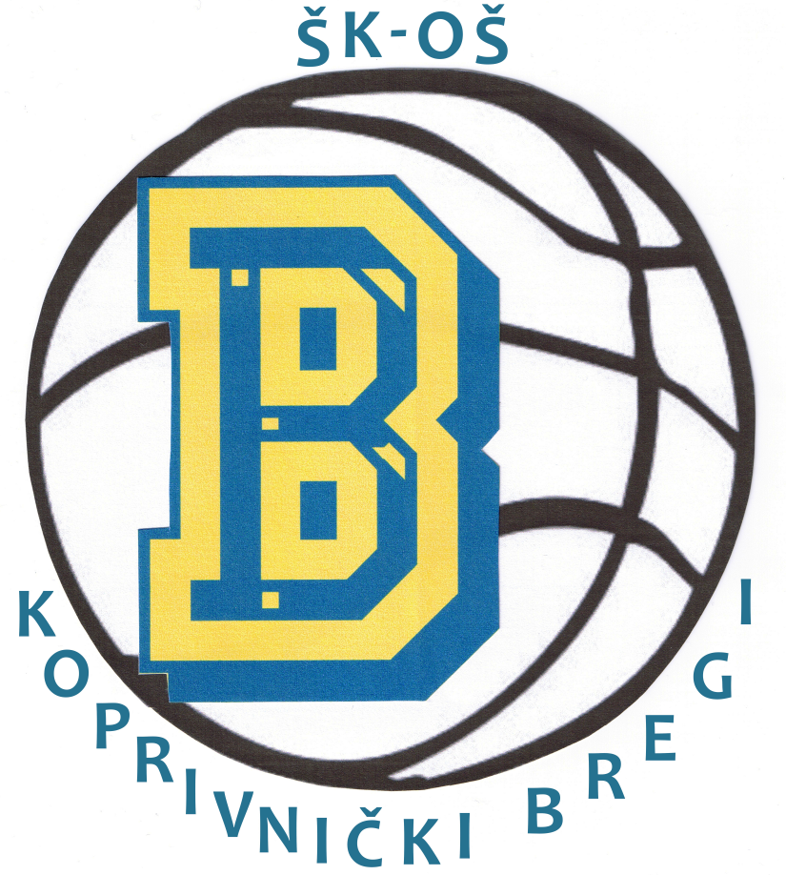
PRVENSTVO HRVATSKE
POLUZAVRŠNICA
OSNOVNIH ŠKOLA
(5. i 6. razred)
OSNOVNA ŠKOLA KOPRIVNIČKIH BREGI DRUGA NA REGIJI SJEVER
„Ma ljudi moji je li to moguće“……ovim citatom doajena sportskog novinarstva Mladena Delića počeli bismo tekst o vrijednim učenicama osnovne škole Koprivnički Bregi koje su svojom igrom i rezultatom osvojile drugo mjesto na Državnom prvenstvu-poluzavršnica za osnovne škole 5. i 6. razred. Gotovo za ne povjerovati…….
DOČEK U BREGIMA
Priču dana i priču godine počet ćemo od kraja, ne od početka kako počinju sve dobre priče. Povratak iz Zagreba, gdje je bilo ukupno 37 naših učenica od 1.- 4.-og razreda, igračice njih 12, ostale učenice članice košarkaške sekcije i pred školska skupina popraćena sa osmero roditelja i dva trenera krenula je put Koprivničkih Bregi oko 19:30 sati. Kako smo se bližili svojim domovima i našim Bregima, tako je atmosfera u autobusu rasla, da bi kulminacija bila prije samog ulaska u Brege, kada su svi putnici u autobusu nekoliko puta složnim glasom otpjevali našu pjesmu pobjednika „ZORICA“. U centru Općine veličanstven prizor, preko 50 roditelja došlo je pozdraviti svoje istinske heroine, koje ovaj puta nisu zlatne, već nose srebro zlatnog sjaja. Bilo je tu čestitaka, suza radosnica i velikog ponosa i sreće, a nije uzmanjkalo i gostiju, predstavnika lokalne vlasti i škole. Trenutak za pamćenje, trenutak za povijest i trenutak koji nikoga nije ostavio ravnodušnim.

BREGOVSKA BAJKA
U organizaciji Saveza školsko športskih klubova grada Zagreba i Hrvatskog školsko sportskog saveza županije u dvorani OŠ Jelkovec,Zagreb-Sesvete održana je poluzavršnica sa predstavnicima Zagrebačke županije (OŠ Trnsko-Zagreb), Međimurske županije (2.OŠ Čakovec), Bjelovarsko-bilogorske županije (1.OŠ Bjelovar) i naše Županije sa prvakinjama OŠ Koprivnički Bregi.
Samo prvo mjesto donosilo je plasman na Završnicu prvenstva Hrvatske, a ždrijeb je u eliminacijskim utakmicama dao protivnike našoj školi koje su dolazile iz Bjelovarsko-bilogorske županije.Pobjeda protiv navedenih igračica značila je da će Bregi igrati u finalu. Velika trema, puna dvorana, intoniranje Državne himne, službeno predstavljanje igračica i popratni kolorit je učinio da su naše igračice ušle u utakmicu drhtavih koljena i u velikom grču. Kako se utakmica bližila kraju tako se i rezultat u našu korist povećavao, da bi sa završetkom utakmice „bregofske žute“ euforično proslavile povijesni uspjeh „IGRANJE FINALA“. Željeli smo pobjedu i u finalu protiv fantastične ekipe OŠ Trnsko, ali nije išlo, mnogo iskusnije i kvalitetnije protivnice nisu nam ostavile ni milimetar prostora za eventualno iznenađenje i pobjedu. No, nitko osim igračica i trenera nije računao na ulazak u finale, a ni prije na osvajanje naslova Županijskih pobjednica. Na kraju finala pred dvjestotinjak gledatelja nismo bili tužni, već ponosni i sa veseljem čestitali pobjedniku na prolasku u završnicu. Vrijedi spomenuti da naši naviujači (njih desetak) cijelim tijekom finala nisu bili „glasovno“ slabija kulisa od domaćih navijača. I zato im hvala. Ponosni smo na njih i naše igračice.

OŠ KOPRIVNIČKI BREGI – 1.OŠ BJELOVAR
28 |  | 19
7:2 , 7:6 , 10:1 , 4:10
Dvorana: | Osnovna škola Jelkovec
Datum: | 24.05.2013.
Suci: | Fijačko (Zagreb)
 | Ljolje (Zagreb)
OŠ Koprivnički Bregi:
Peroković L., Verijak P. 8, Vujčić M. 6, Blažeković D., Grabušić B., Bunić L. (cap) 6, Džanko D., Ferenčak T., Polančec A. 5, Talan L. 2, Vanđija A., Gajski M.,
Pomoćni trener: Danijel Crnjak
Trener: Marijo Krstanović
1.OŠ Bjelovar:
Špoljarić A., Pavičić N., Teklić T. 11, Cetin B. 3, Posavec N., Halavuk V., Žunac S. 1, Zlojić I., Kolarić M., Mrak I. 4,
Trenerica: Dejana Bajsić

FINALE
OŠ KOPRIVNIČKI BREGI – OŠ TRNSKO
8 |  | 57
0:19 , 2:19 , 2:14 , 4:5
Dvorana: | Osnovna škola Jelkovec
Datum: | 24.05.2013.
Suci: | Fijačko (Zagreb)
 | Ljolje (Zagreb)
OŠ Koprivnički Bregi:
Peroković L., Verijak P. 6, Vujčić M., Blažeković D., Grabušić B., Bunić L. (cap), Džanko D., Ferenčak T., Polančec A., Talan L. 2, Vanđija A., Gajski M.,
Pomoćni trener: Danijel Crnjak
Trener: Marijo Krstanović
OŠ Trnsko:
Tepeš L., Šimić L., Gustin L., Majdandžić L., Čandrlić N., Nuić K., Kolovrat G., Sabljaković E., Crnko M., Soldo M., Mlinar L., Vućina V.,
Trener: Željko Alatović

Usprkos velikoj razlici u finalnoj utakmici, zadovoljni smo, jer smo i u ovoj utakmici naučilo mnogo o košarci, a opet u zadnjoj četvrtini i pokazali kako možemo parirati i mnogo boljim ekipama, kao što je OŠ Trnsko.

NASTAVAK DANA
Nakon svečanog zatvaranja i završetka sportskog natjecanja, igračka ekspedicija je od strane domaćina počašćena objedom u restoranu, pa smo krenuli u posjet ZOO-u, gdje su bili naši „predškolci“. Opuštanje i prigodno druženje potrajalo je nekoliko sati, a zabave i smijeha nije nedostajalo. Povratak kućama sa željom i htijenjem da se isti rezultati i događaji ponove u skorije vrijeme.
HVALA MAMA
Ovim putem zahvaljujem svima koji su potpomogli ovaj odlazak u Zagreb i djeci omogućili nezaboravni doživljaj, a najviše hvala majkama koje su bile na pomoći tijekom cijelog dana, nama voditeljima i „teti“ Saneli. Hvala mami Šimunić, hvala mami Peroković, hvala mami Ferenčak, hvala mami Mijatović.Jednako tako hvala i baki Lorene i Vanje Došen. Hvala zaslužuje i naš tata Halaček koji je snimao cijeli dan i podario nam preko 500 fotografija.

REKLI SU…..
Zvonimir Halamek-tajnik ŠŠS grada Zagreba
„Ekipa iz Koprivničkih Bregi je pravi primjer kako uz rad i treniranje, te entuzijazam i spregi roditelja, trenera i Škole i male sredine mogu polučiti značajne sportske rezultate“
Mario Keča-voditelj natjecanja
„Saznali smo nešto novo, vidjeli smo nešto pozitivno i naučili da sport nema granica, da sport nije disciplina samo za velike. Čestitam ekipi iz Koprivničkih Bregi“
Željko Alatović – trener ŽKK Medvešćak
„Već dugi niz godina poznajem trenere Vaše ekipe i znam da gdje god su radili postizali su zapažene rezultate, a ovo što su sada učinili vjerujem nije zadnje od njih. Svaka sredina u svojim redovima poželjela bi ovakve entuzijaste. Čestitke igračicama koje su sa ponosom nosile dres osnovne škole Koprivnički Bregi“
Dejana Bajsić – trenerica 1.OŠ Bjelovar
„Znali smo da u Bjelovaru nemamo tradiciju igranja ženske košarke, ali smo vjerovali da fizičkom dominacijom možemo pobijediti vašu školu. Na kraju čestitke igračicama koje su pobijedile moju ekipu snagom znanja, volje i velike borbenosti.“
Mario Hudić – načelnik Općine
„Čestitke na ostvarenom uspjehu svim igračicama, a pouzdano znam da ovo nije kraj, već da ćemo i u narednom periodu dočekivati naše igračice na ovom mjestu po dolasku sa natjecanja. Bravo i sada smo još bliže ostvarivanju ideje o osnutku samostalnog Kluba. Igračice ćemo prigodno i nagraditi.“

Marijo Krstanović – trener Koprivnički Bregi
„Nismo pobijedili u finalu, ali da nam je netko rekao da ćemo ga igrati ne bih vjerovao. Mukotrpnim radom do sada ostvarili smo veliki uspjeh, a na tome nećemo stati.“

Danijel Crnjak Riba-pomoćni trener
„Čestitke svima, a posebno igračicama. Radim u košarci, ali u svojih 30 godina rada nisam doživio emotivniji sportski trenutak od ovog dolaska u Koprivničke Brege, za ne povjerovati je. Što bi tek bilo da smo pobjednici. Radujem se daljnjem radu i razvoju ovih divnih osoba NAŠIH IGRAČICA.“

